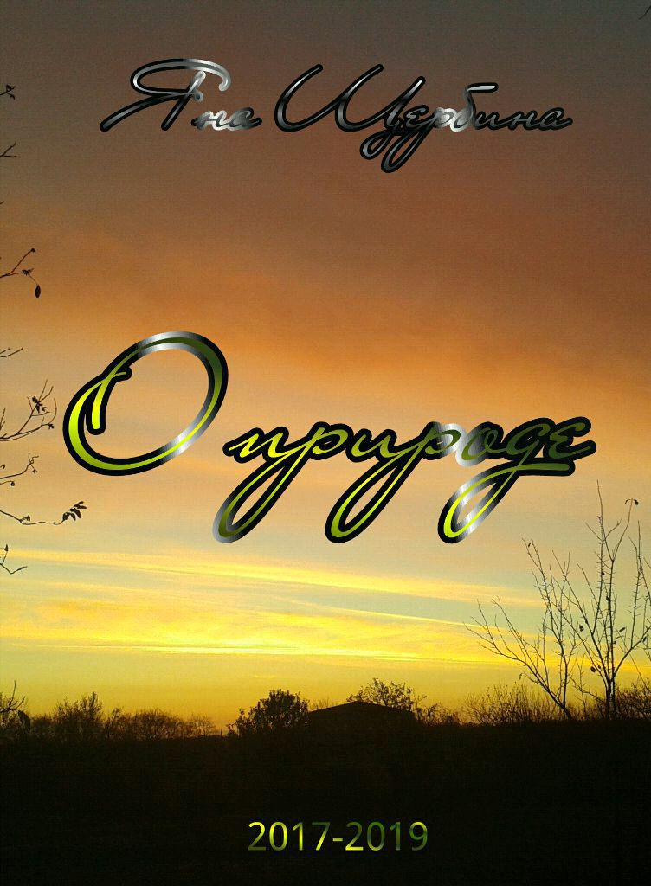

Сиреневый вечер

Сиреневый вечер, стекая по крыше,

Окутывал плечи, спускался всё ниже.

По улицам гулким пронёсся рекою,

Оставив лишь след тишины за собою.

Вельвет небосклона, нежнейшим сиянием,

Ещё освещает весь мир на прощание.

Лавандовой сказкой застыло мгновение,

Вдруг шёлк разрывается тьмы оперением.

Сверкает алмазами звёздная шаль,

Луна разливает сны в тёмный хрусталь,

Уносит чарующих грёз аромат,

Потоком стремительным, в сказочный сад.

Ванильною дымкой, в цветах и росе,

Проснувшись, струится волшебный рассвет.

Мечтательно жмурится новому дню,

Дыханием свежим прочь гонит он тьму.

Всё ярче и жарче становится свет,

Накрыл суеты удушающий плед.

Растаяли чистые звонкие ноты,

И плавит - живое - горнило заботы.

Огонь затухает в последних лучах,

Жар-птица последний свой делает взмах.

Сменяется яркость в туман акварели,

Расслабив всё сущее, что на пределе.

Дождь

Ветер поднялся, повеяло свежестью,

В небе - движенье стальных облаков.

Птицы умолкли под мрачною вечностью,

Грома раскаты - как голос богов.

Капля несётся кометой стремительной,

Словно планету пронижет насквозь.

Падая в пыль, исчезает стеснительно,

Землю излечит целительный дождь.

Струи, вонзаясь, несут облегчение,

Воздух заполнили запахи трав.

Просто стою, и ловлю ощущения,

Сутью дождя наполняя свой нрав.

Природа и драйв

Среди аккордов рок гитар

Мой дух от радости летал.

Не знал покоя волос мой,

Пол содрогался под ногой.

Но драйв прервался стуком в дверь -

Соседи вторглись в цитадель!

Теперь всё в прошлом - новый дом,

Могу творить любой погром.

Людей не сыщешь за версту,

Люблю природы красоту!

Море и Я

Синие светлые воды

С белой воздушною пеной -

Танец затеяли волны,

Берег песочный стал сценой.

Солнце - софитов свечение,

Небо - как купол бескрайний,

Страстных движений кипение

В музыке ветра и чаек.

Ритм расслабляющий звуков,

Тёплый песок подо мной,

Таю я с каждой минутой,

Тянет отправиться в сон.

Нежась, под ласкою бриза,

Я погружаюсь в покой.

Напрочь исчезли все мысли,

Вся я в стихии морской.

Отдых не только ведь дрёма,

Сбросив остатки от сна,

Водами горько-солёными

Я освежаюсь сполна.

Вместе слились в воедино

Моря глубины и я,

Здесь наполняется силой

Каждая часть естества.

Клубочек судеб

Нежно обнял металлический холод,

Искренне ветер изымет всю душу,

Саванном сырость, бьёт капель злой молот,

Тянет укутаться пледом по уши...

Дымка тумана искрит на рассвете,

Тёплым оранжем волнуя в надежде.

Мокрые травы, росы самоцветы,

Солнце пригреет - всё станет как прежде...

Падает с неба вдруг судеб клубочек,

Нить ко мне тянет и молвит с улыбкой:

“Брось ты искусство творца заморочек!

Следуй за мной и не парься ошибкой!”

Танцующая с ветром

Она кружилась с ветром,

Их танец был секретом.

Лишь шорох тихий над листвой,

Шуршащих па, скользил волной.

А воздух, влажно-тёплый,

Такой родной и лёгкий,

Он липнет к коже, к волосам

И льется в душу, как бальзам.

Летний дождь

Лето, зной и воздух душит,

Пыль и тополиный пух,

Муравьи и стаи мушек,

Мокрый лоб и липкость рук.

Люди словно манекены,

Мозг расплавил солнца луч.

Нервы наши на пределе,

Лето, хватит, нас не муч!

Кап.. послушай! Кап... ты слышишь?

Капля к капле дождь по крыше.

Вдох.. поглубже. Вдох.. мне легче.

Капли падают на плечи.

Шаг во влагу, словно в вечность,

Наслажденье бесконечно.

Мокрый волос, вброд по лужам,

Что ещё для счастья нужно?

Этот свежий ветер, бриз,

Дует нежно сверху вниз.

Мир сияет, чистотой,

Воздух - просто неземной.

Запах чудный, будто сон,

Мокрый пахнет так бетон.

Ну, а завтра снова в бой,

Лето, пыль, жара и зной.

Мне колыбелью пыльный город был

Мне колыбелью пыльный город был,

Бетонный лабиринт меня взрастил.

Телеэкран советчик был и друг,

Жизнь - сказка под покровом сфер услуг.

Внезапно мир стабильный пошатнулся,

А предо мной портал вдруг распахнулся.

Он выдергнул меня из лап войны

И с головой в природу погрузил.

Мой треснул кокон, как от сна очнулась,

К истокам бесконечности вернулась.

Коктель из чувств кружит и окрыляет,

Гармония с вселенной оживляет.

Лишь здесь реальность, в натуральном жизнь,

Игра синтетики не то, ведь согласись..

Падают весёлые снежинки

Падают весёлые снежинки,

Небо обнимается с землёй,

Серебром рисуются картинки,

Сказка просыпается зимой.

Здания, деревья и тропинки

Укрывает мягкий снежный слой,

На душе танцуют вальс смешинки,

Миг наполнен лёгкой суетой.

Прогулка горной тропой

Камушки падают вниз со скалы,

Это гуляю я горной тропой.

Воздух кристальный, летают орлы,

К небу хочу дотянуться рукой!

Снежная шапка на горных вершинах,

Скачут в ущелинах горных козлы.

Ты не доедешь сюда на машинах,

Тропы опасны для них и малы.

Шаг осторожен, а дух не сдержать!

Ветер, свобода, легко так дышать,

Горы прекрасны, горды и чисты,

Солнце свои расплескало лучи.

Нежная дымка рассвета уж тает,

Мир на ладони, смотрю свысока.

Рядом лишь эхо и птицы летают,

Камушки падают, небо в руках.

Ощущение свободы

Я силу ветра кожею впитаю,

Его порывы дух мой вознесут.

Земля, что под ногами, вдохновляет,

А небеса бескрайностью влекут.

Из облаков беспечности купели

Своею изумляют чистотой,

Там можно смело, без границ предела,

Лежать и наслаждаться красотой.

Ну а пока я в травах утопая

Иду. Гуляет ветер в волосах

И подгоняет.. Путь держу полями.

Мне степь милей бетонного дворца.

Зимнее...

Вот дни - чудесные! - настали:

На небе хмарь, и солнца нет.

Мороз и ветер - одичали!

В глубоком снеге вязнет след.

Какая дивная погода!

По моде если ты одет:

Обнимет исскренне природа

И вручит - вирусов букет!

Дороги - лёд сковал, - ну сказка!

По ним идёшь - адреналин!

Скользишь, упал, поднялся - пляска!

Эмоций рой! Какой тут сплин!?

Скорей домой! - одна надежда.

Лишь воплотится нега грёз:

Обнимешь радиатор.. нежно,

И чайник.. сладко чмокнешь в нос.

4 стихии

Пусть солнца свет тебя озаряет.

Ветер - сил придаёт и охраняет.

Вода - очистит от негатива.

Живя на Земле - будь счастлИва!

Путник

Матовый закат, рваность облаков,

Травы да цветы - высохли кругом,

Холодеет степь, ветром гнёт ковыль,

Угасает день, превращаясь в быль.

Путник ищет кров, видит дым вдали.

Он устал, но сон - там, ждёт, впереди -

Мягкая постель, жар от очага..

И, не чуя ног, он спешит туда.

Постучится в дверь, может отопрут..

В небо вперив взор - теребит сюртук,

Вспоминает он, глядя на звезду,

Свой родимый край. Ту, свою, одну...

Ветер

На небе пасмурная тень

И льется с неба целый день.

А под ногами хлюп-хлюп-хлюп.

Дела как надо не идут.

В душе мороз, в глазах туман,

В руках весь мир, в ушах обман.

И почему-то, все вокруг,

Свои проблемы мне несут.

Вдруг ветер резко прилетит,

Меня незримо он хранит.

Смел, справедлив и так могуч,

Лишь он разгонит стаи туч.

И всё плохое, словно джин,

В миг, превратит он в миражи.

Лирическое утро

Нежно будит зорька ясна,

Свежестью она прекрасна!

Умывают меня росы,

Ветер заплетает косы.

Я готова вновь трудиться

И в природе раствориться...

Милашка

Порхает, словно стрекоза,

Девченка милая милашка.

Взгляну в лучистые глаза,

В её душе всё нараспашку.

Манящий, липкий, словно мед,

Невинен поцелуй, так нежен.

А ветер страстно платье рвёт.

Наивна ты, а я мятежен.

Ночь и Я

Ночь проводит по нежной коже своим чёрным холодным пальцем,

Мурашки бегают по спине, их унять бесполезно стараться.

Вокруг меня шёлк темноты, скользит и звездный свет мерцает,

А тишина со мной сидит, за плечи мягко обнимает...

Лето, отдых, рок-н-ролл

Лето, отдых, рок-н-рол,

Драйв, любовь, тяжелый рок.

Лес, природа, море, пляж

Манит сладкий нас кураж!

Соберём скорей народ

И отправимся в поход.

Будем ночью у костра

Веселиться до утра!

Под гитару песни петь,

Танцевать и вкусно есть.

А потом на водоём,

Вдруг русалок там найдём?

В тёмных водах, при луне,

Освежимся мы вполне.

Окрылённые такие,

Мы живём на позитиве!

Тяжёлое утро

Утро дышит свежим дыханием.

Целует нежно рассвет весь мир.

И душу бередит воспоминанием..

О, муза-ночь, ты мой кумир!

Жаль голова моя - полено,

А буйна ночка как топор,

И словно с плахи улетела.

Глаза закрыл полей простор

Прощальное

Лето красное уходит. Я скажу ему: Прощай,

Через небо протяни, мне травинку в рай.

Тихо, нет ответа лишь шумит камыш.

Дождик словно слезы вниз стекает с крыш.

Травы серебрятся, будто волчья шерсть.

Я под глазастым небом совершаю месть.

В лесу родилась девочка

В лесу родилась девочка, в лесу она росла.

Кормилася кореньями и стройная была.

Девчонка пела песенки, а волк ей подвывал.

Медведь её баюкал и ночью охранял.

Скакал по лесу принц один, её он увидал.

Схватил лесную девочку, с ней во дворец умчал.

И вот она нарядная на празднике сидит,

Принц на неё любуется, о свадьбе говорит.

Но ей мила свобода, ей чужд весь этот блеск.

Сбежит обратно девочка к медведю в милый лес.

Стихотворения на прочие темы,

а также - новые произведения,

представлены на авторской странице:

[https://www.stihi.ru/avtor/joanna6](http://www.stihi.ru/avtor/joanna6)



Щербина Яна Владимировна

(15.12.1988 - наши дни)

электронная почта: kisskalove1@mail.ru

страница ВКонтакте:

<http://vk.com/yana_scherbina>

Кировск

ЛНР

2019